администрация Городского округа Заречный
п о с т а н о в л е н и е

от___08.08.2022___ № ___1029-П___

г. Заречный

О проведении мероприятий на сельской территории,
посвященных празднованию Дней деревень

В целях сохранения и развития культурных традиций территории, воспитания уважения к родному краю, в соответствии со статьей 30 Федерального закона от 08 ноября 2007 года № 257-ФЗ «Об автомобильных дорогах и о дорожной деятельности в Российской Федерации и о внесении изменений в отдельные законодательные акты Российской Федерации», руководствуясь Порядком осуществления временных ограничений или прекращения движения транспортных средств по автомобильным дорогам регионального и местного значения на территории Свердловской области, утвержденным постановлением Правительства Свердловской области от 15.03.2012 № 269-ПП, Положением об обеспечении общественного порядка и безопасности при проведении мероприятий с массовым пребыванием людей, утвержденным постановлением Правительства Свердловской области от 30.05.2003 № 333-ПП, в целях реализации Плана общегородских мероприятий на 2022 год в городском округе Заречный, утвержденного постановлением администрации городского округа Заречный от 13.01.2022 № 16-П, на основании ст. ст. 28, 31 Устава городского округа Заречный администрация городского округа Заречный
ПОСТАНОВЛЯЕТ:
- Провести на сельской территории городского округа Заречный с 13 по 27 августа 2022 года мероприятия, посвященные празднованию Дней деревень (далее - Мероприятия).
- Утвердить состав организационного комитета по подготовке и проведению Мероприятий (прилагается).
- Утвердить план проведения Мероприятий (прилагается).
4. МКУ «Управление культуры, спорта и молодежной политики городского округа Заречный» (Я.А. Скоробогатова) обеспечить необходимые условия для успешного проведения Мероприятий.
- Ввести временное ограничение движения транспортных средств на участках автомобильных дорог посредством перекрытия движения в месте проведения Мероприятий согласно прилагаемой схеме.
6. МКУ «ЦКДС «Романтик» (Н.В. Хахалкин) подготовить и провести творческие программы, посвященные празднованию Дня деревень.
7. Отделу сельской территории МКУ ГО Заречный «Административное управление» (С.В. Олейников) обеспечить помощь организаторам в подготовке и проведении Мероприятий на сельской территории городского округа Заречный.
8. Рекомендовать МО МВД России «Заречный» (Ф.В. Сажин):
1) 27 августа 2022 года принять необходимые меры по обеспечению безопасности граждан и общественного порядка при проведении Мероприятий;
2) обеспечить временное ограничение движения транспортных средств в месте проведения Мероприятий 27 августа 2022 года посредством перекрытия движения согласно прилагаемой схеме.
9. Рекомендовать ФБУЗ МСЧ № 32 ФМБА России (С.И. Шонохова) обеспечить оперативную работу службы «Скорая помощь» во время проведения Мероприятий.
10. Информационно-аналитическому отделу администрации городского округа Заречный (Л.К. Сергиенко) обеспечить информирование пользователей автомобильными дорогами о причинах и сроках временного ограничения движения, а также о возможных маршрутах объезда посредством размещения информации на официальном сайте городского округа Заречный, а также через средства массовой информации.
11. Контроль за исполнением настоящего постановления оставляю за собой.
12. Разместить настоящее постановление на официальном сайте городского округа Заречный (www.gorod-zarechny.ru).

Глава  городского округа Заречный |  | А.В. Захарцев

УТВЕРЖДЕН
постановлением администрации
городского округа Заречный
от___08.08.2022___ № ___1029-П___
«О проведении мероприятий на сельской территории, посвященных празднованию Дней деревень»

СОСТАВ
организационного комитета по подготовке и проведению мероприятий
на сельской территории, посвященных празднованию Дня деревень

1. | Захарцев  Андрей Владимирович | – | Глава городского округа Заречный, председатель организационного комитета
2. | Скоробогатова  Яна Александровна | – | начальник МКУ «УКС и МП ГО Заречный», заместитель председателя организационного комитета
 | Члены организационного комитета:
3. | Базылевич  Виталий Александрович | – | начальник МКУ ГО Заречный «Управление ГО и ЧС»
4. | Олейников  Сергей Викторович | – | заведующий отделом сельской территории МКУ городского округа Заречный «Административное управление»
5. | Сажин  Федор Викторович | - | начальник МО МВД России «Заречный»  (по согласованию)
6. | Сергиенко  Лада Константиновна | – | начальник информационно-аналитического отдела администрации городского округа Заречный
7. | Хахалкин  Николай Владимирович | – | директор МКУ «ЦКДС «Романтик»

УТВЕРЖДЕН
постановлением администрации
городского округа Заречный
от___08.08.2022___ № ___1029-П___
«О проведении мероприятий на сельской территории, посвященных празднованию Дней деревень»

ПЛАН
проведения мероприятий на сельской территории, посвященных празднованию Дней деревень

№  п/п | Мероприятия | Дата и время | Место проведения | Исполнитель
1 | 2 | 3 | 4 | 5
1. | День деревни Боярки:  Гуляние «Три спаса-готовь запасы» | 13 августа  14.00-16.00 | на территории Дома досуга деревни Боярки и игровой площадки около Дома досуга | Я.А. Скоробогатова - начальник МКУ «УКС и МП ГО Заречный»;  Н.В. Хахалкин- директор МКУ «ЦКДС «Романтик»
2. | День села Мезенского:  Концерт «Три спаса-готовь запасы» | 20 августа  15.00 | село Мезенское  зал в здании администрации | Я.А. Скоробогатова - начальник МКУ «УКС и МП ГО Заречный»;  Н.В. Хахалкин- директор МКУ «ЦКДС «Романтик»
3. | День деревни Гагарки:  - выставка рисунков;  - Спортивные игры;  -Сельскохозяйственная выставка «Сделано в Гагарке»  - Программа для детей «Танцевальная площадка»;  - Танцевальная программа для взрослых «С днем рождения, Гагарка». | 20 августа  11.00-22.00 | деревня Гагарка  Дом досуга | Я.А. Скоробогатова - начальник МКУ «УКС и МП ГО Заречный»;  Н.В. Хахалкин- директор МКУ «ЦКДС «Романтик»
4. | Отчетный юбилейный концерт ОХ/К «Грация» «Русский сувенир» | 26 августа  18.30 | ЦД «Романтик»  деревня Курманка | Я.А. Скоробогатова - начальник МКУ «УКС и МП ГО Заречный»;  Н.В. Хахалкин- директор МКУ «ЦКДС «Романтик»
5. | День деревни Курманки:  - Детская программа «Просто уходило лето»;  - Танцевальная программа для взрослых «Танцуй, Деревня». | 27 августа  14.00-15.30  19.00-23.00 | деревня Курманка  площадка перед ЦД «Романтик» | Я.А. Скоробогатова - начальник МКУ «УКС и МП ГО Заречный»;  Н.В. Хахалкин- директор МКУ «ЦКДС «Романтик»

 | Большегрузный транспорт  Место проведения Мероприятия  Дорожный знак «Тупик»:  6.8.1 | 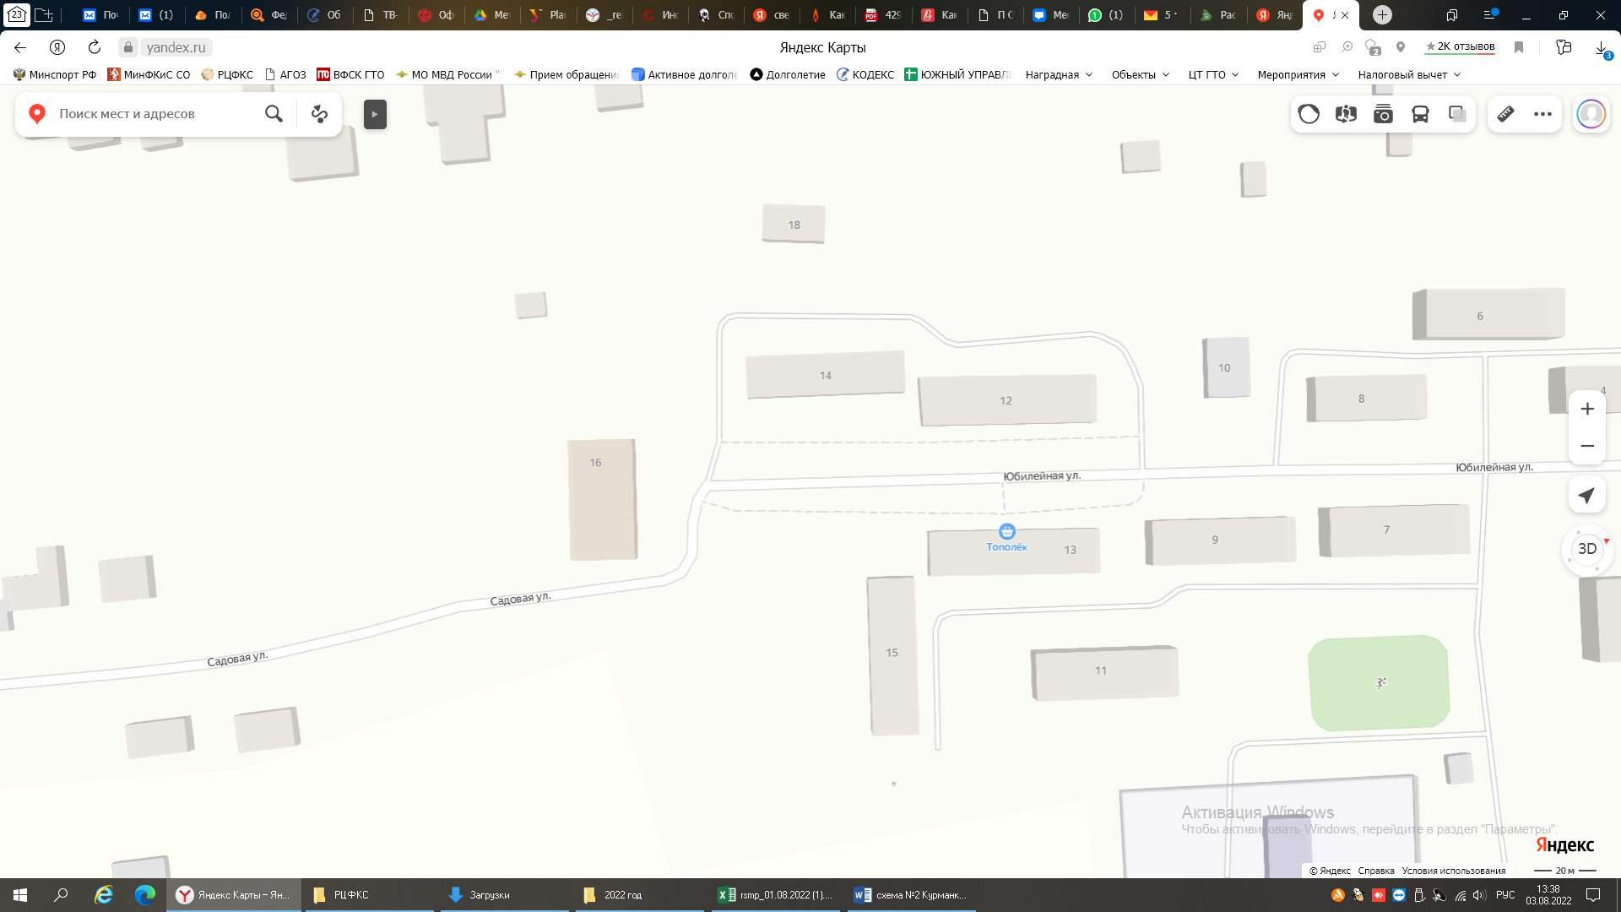
Ввести временное ограничение движения транспортных средств 27 августа 2022 года с 13.30-16.00 и с 18.30-23.30 в месте проведения Мероприятия на участках автомобильных дорог по улицам Юбилейная и Садовая.

